VainGlory 项目需求
登录界面
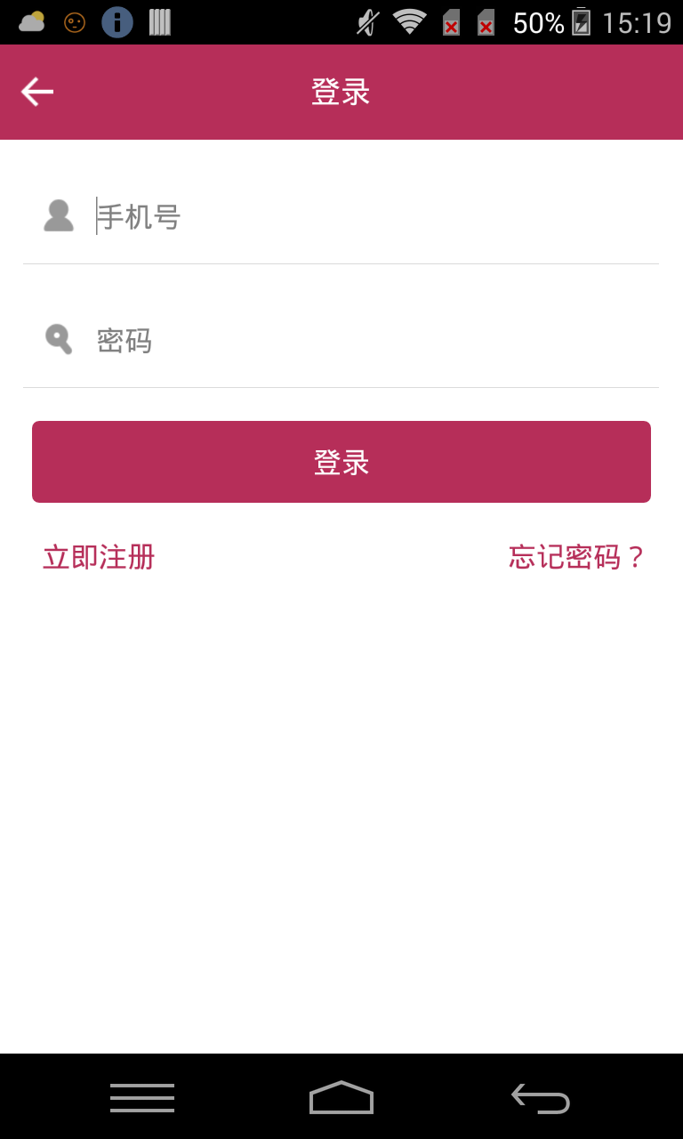

使用手机号注册，通过发送验证码来注册账号。（对手机发送验证码的技术）
参数：手机号，密码，验证码。

技能界面
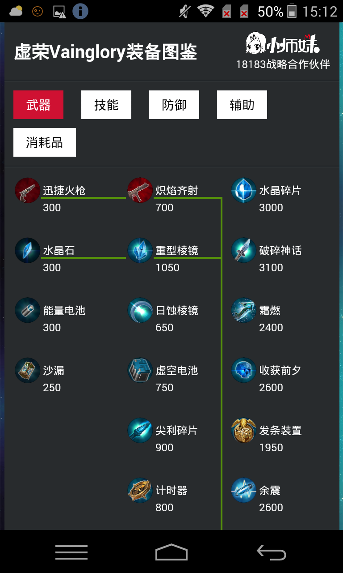
分为五类，点击图签，屏幕下方会显示相对应的标识即说明。
（这是第一个接口，使用ListView，和按钮的点击事件，利用金币的多少来判断条件）。

参数：武器技能名称，购买所需金钱，物品详细信息。

英雄界面：

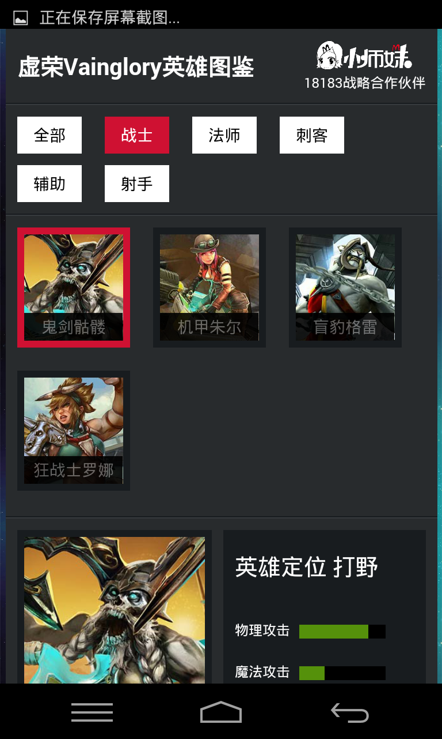
显示英雄分类，也分为五类（该界面为第二个接口，利用ListView布局，按钮点击事件）。

参数：英雄分类，适合位置，英雄详细信息，英雄发育阶段信息。

视频解说：

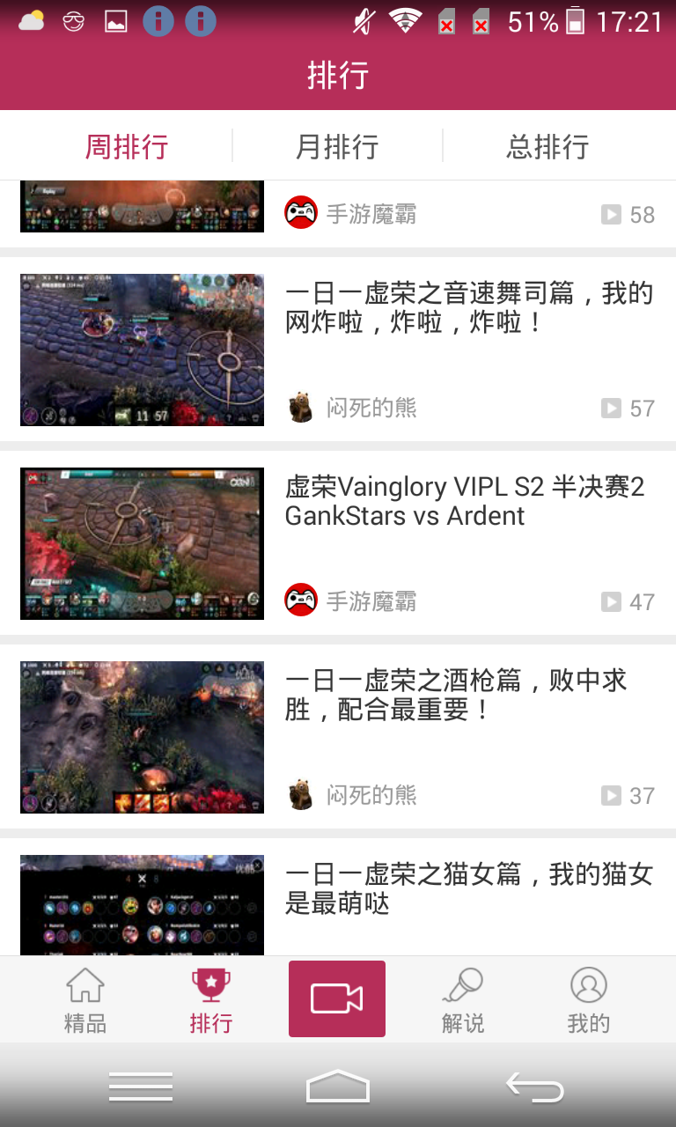
播放视频，（改界面为第三个接口，读取服务器发来的视频信息并进行播放）。

参数：视频作者，分类，排行，播放次数。

